# Planning voor deze sessie

Opsplitsen van thema’s: -rendement (waar treedt er verlies op)

-elektrisch circuit

-Arduino sturing

-Schakelsnelheid Arduino uitmeten

## Schakelsnelheid Arduino

De schakelsnelheid van de Arduino wordt berekend door het een aan/uit-signaal door te laten sturen (Fig.1), en het aan te sluiten op een oscillator. We verkrijgen een blokfunctie met een welbepaalde periode (Fig.2).

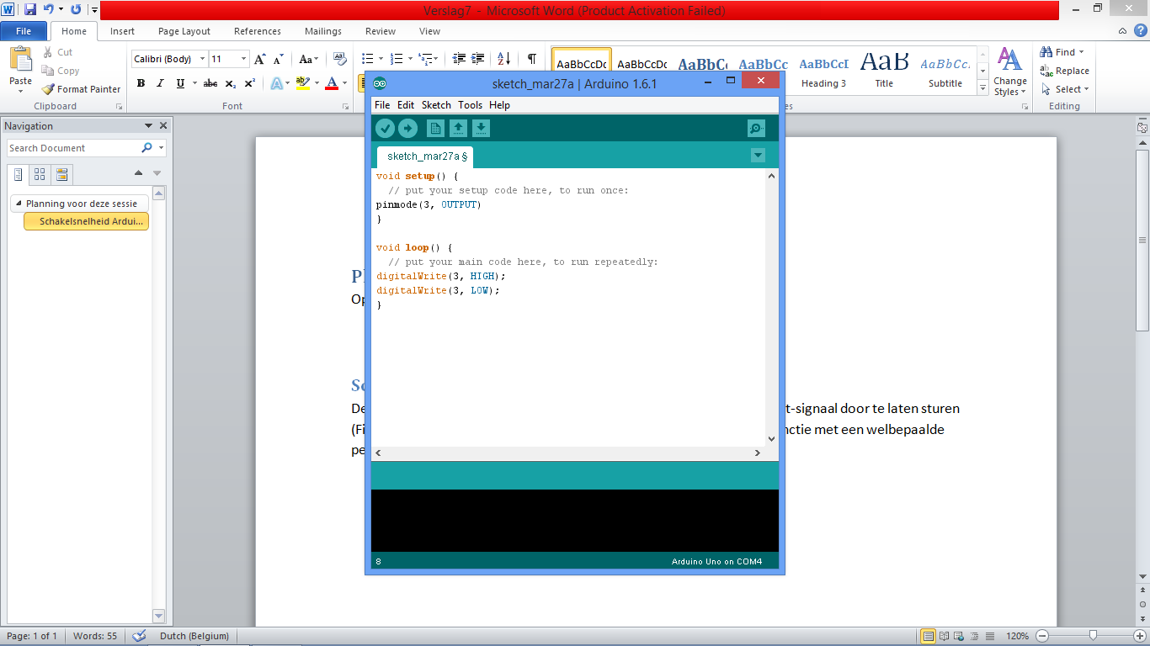 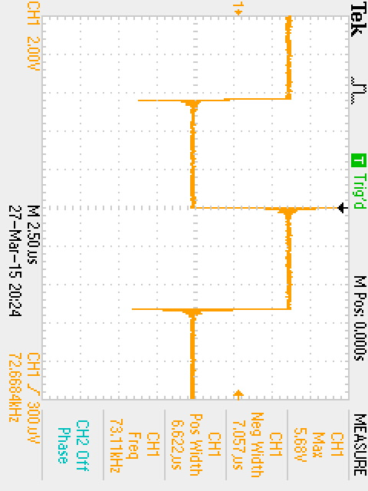

Figuur 1: Arduino code Figuur : Oscilloscoop resultaat

De periode is gemiddeld 6.8 microseconden, wat gelijk is aan een frequentie van 14.71kHz. Dit is weinig in vergelijking met de kloksnelheid van een Arduino (16MHz). Na wat opzoekwerk[1] is men te weten gekomen dat het commando ‘digitalWrite()’ een minimumkloksnelheid heeft van 5.092 microseconden. Dit komt neer op 19.64kHz. De Arduino die wij gebruiken heeft dus een performantie die in de buurt ligt van de theoretische kloksnelheid (75%).

## Rendement bespreking

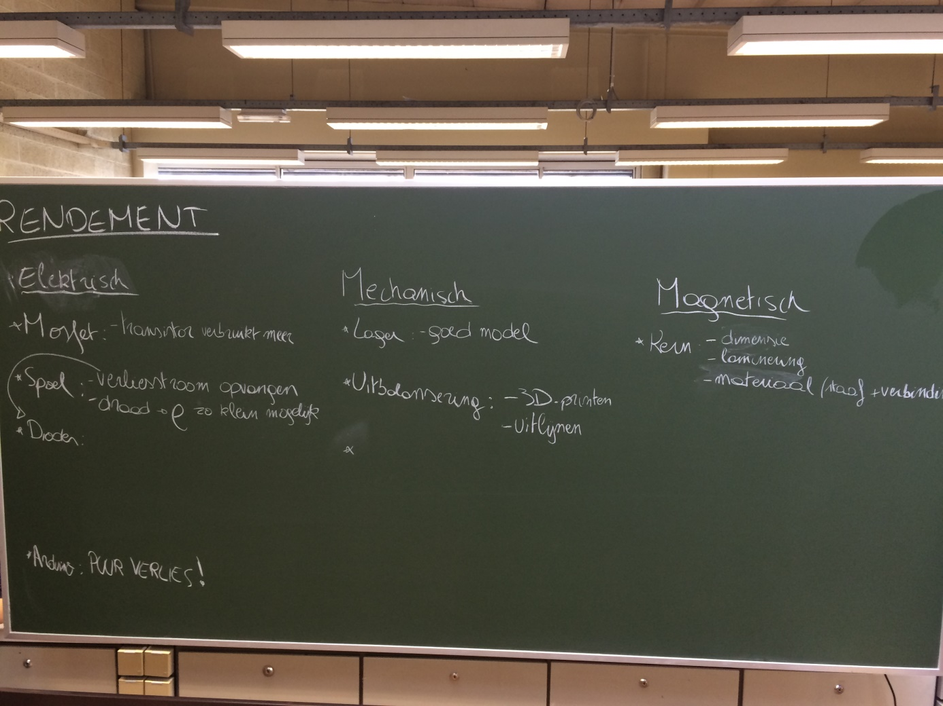

## Elektrisch circuit

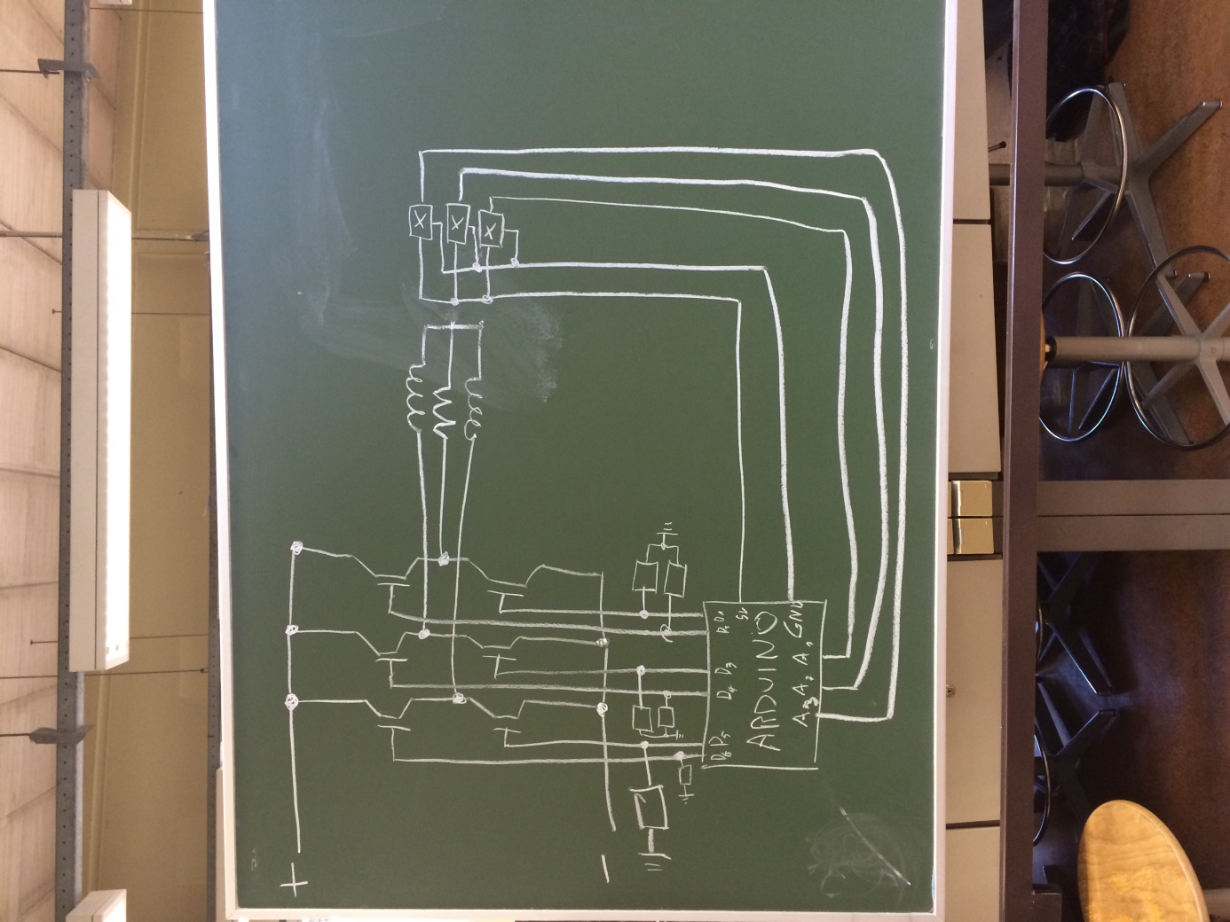

## 3D-model

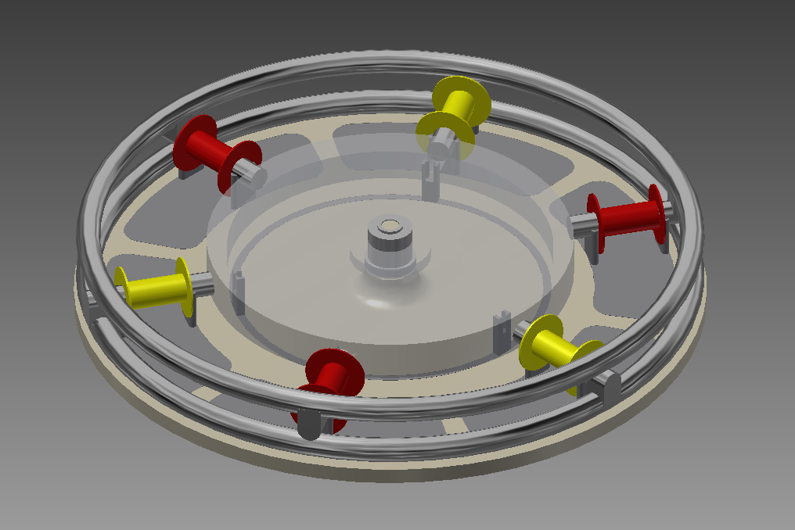

1. http://playground.arduino.cc/Main/ShowInfo